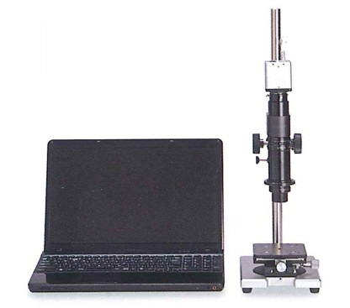
数码显微镜Area PIII-FX
推荐4种组合方案

- 中倍率观测方案（印刷线路板等）
发挥最大的性价比，追求操作简单

300万像素CMOS相机（包含手动测量软件）
中倍率变焦物镜（40-240倍）
标准支架（含XY载物平台）
环形LED照明
推荐电脑

- 高倍率观测方案（金属、树脂等）
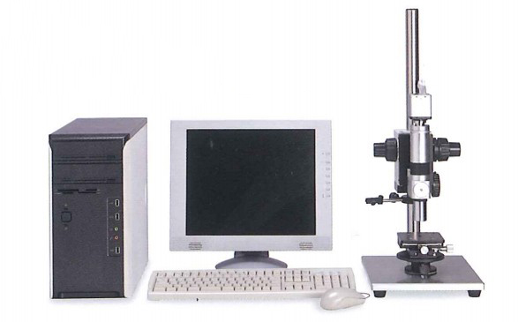
高倍率的观测，更增大了用途范围，自动对焦/3D合成软件（另外购买）

300万像素CMOS相机（包含手动测量软件）
高倍率多功能镜筒（包含光导装置）
高倍率物镜（270-2700倍）
直视支架（含XY载物平台）
卤素光源
推荐电脑

- 高精细中倍率观测方案（纸、织物等）
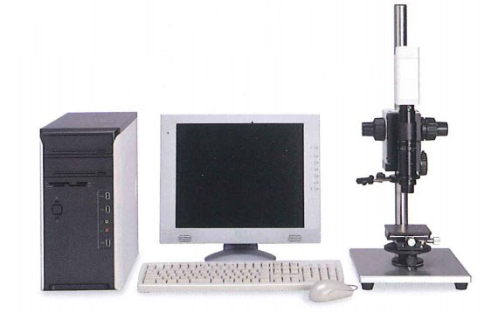
操作简单，采用高画质相机，追求更精密

1200万像素CCD相机（包含手动测量软件）
中倍率变焦物镜（30-180倍）
直视支架（含XY载物平台）
环形LED照明
推荐电脑

- 高精细高倍率观测方案（薄膜、微小部品等）
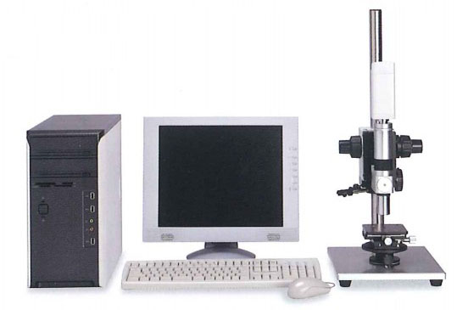
高倍率观测高精细画质的最高等级方案，自动对焦/3D合成软件（另外购买）

1200万像素CCD相机（包含手动测量软件）
高倍率多功能镜筒（包含光导装置）
高倍率物镜（200-2000倍）
直视支架（含XY载物平台）
卤素光源
推荐电脑

